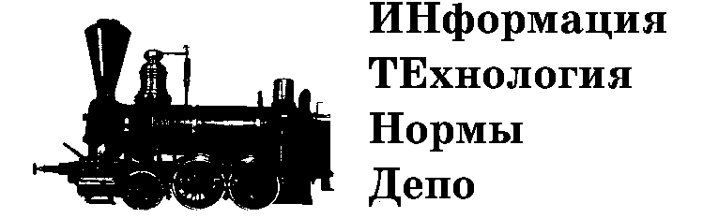МИИТ
Российская открытая академия транспорта (РОАТ)

Если Ваша работа связана с техническим обслуживанием или ремонтом вагонов, и Вы имеете диплом о высшем образовании, который не в полной мере соответствует квалификационным требованиям занимаемой должности, то устранить это несоответствие можно пройдя ПРОФЕССИОНАЛЬНУЮ ПЕРЕПОДГОТОВКУ по специальности 190302 ВАГОНЫ, которую получают выпускники нашего университета.
Целью профессиональной подготовки специалистов является получение ими дополнительных знаний, умений и навыков по образовательной программе, предусматривающей изучение отдельных дисциплин, необходимых для выполнения нового вида профессиональной деятельности или для получения дополнительной квалификации.
При успешном завершении обучения выдается ДИПЛОМ ГОСУДАРСТВЕННОГО ОБРАЗЦА, который удостоверяет право специалиста на ведение профессиональной деятельности в сфере вагонного и пассажирского хозяйств на базе имеющегося у него высшего образования.
На кафедре "Нетяговый подвижной состав" ФОРМИРУЮТСЯ УЧЕБНЫЕ ГРУППЫ для прохождения профессиональной переподготовки.
Форма обучения – заочная с использованием дистанционных форм. Итоговая аттестация – выпускная квалификационная работа. Продолжительность обучения – 6 месяцев. Стоимость обучения – 50 тыс. руб. Договора на обучение заключаются как с юридическими, так и с физическими лицами. Запись в вышеуказанные группы производится с 01.04.10 по 15.09.10 по телефону - (495) 799 95-39, или по адресу: г. Москва, ул. Часовая, д. 22/2, аудитории 453 и 454 - кафедра "Нетяговый подвижной состав". Зачисление производится по результатам собеседования. Звоните, приезжайте!

ПРИМЕРНАЯ ПРОГРАММА

1. Наименование программы: «Новые технологии в системе технического обслуживания и ремонта вагонов».
2. Предприятия, для которых организуется профессиональная подготовка кадров:
- вагонные депо по ремонту грузовых вагонов (ВЧДр);
- эксплуатационные вагонные депо (ВЧДэ);
- пассажирские вагонные депо (ЛВЧД);
- дорожные дирекции по ремонту грузовых вагонов (ДРВ);
- региональные дирекции по обслуживанию пассажиров (РДОП);
- вагоноколесные мастерские (ВКМ);
- вагоноремонтные заводы (ВРЗ).
3. Должностные категории: инженерно технические работники (руководители депо, начальники технических отделов, технологи, метрологи, нормировщики, инженеры по подготовке кадров,).
4. Основные дисциплины курса: «Технология ремонта и ТО вагонов»; «Организация вагоноремонтного производства»; «Перспективы развития вагонного и пассажирского хозяйств»; «Технологическое проектирование вагоноремонтных предприятий»; «Системы автоматизированного проектирования (САПР) вагонных депо».

